

Міністерство освіти і науки України

Національний технічний університет України

“Київський політехнічний інститут імені Ігоря Сікорського”

Факультет інформатики та обчислювальної техніки

Кафедра автоматики та управління в технічних системах

Лабораторна робота №5  
Основи WEB - технологій /Основи front-end технологій

**Доступ до об'єктів і сценаріям. Доступ до властивостей і методів об'єктів**

|  |  |  |
| --- | --- | --- |
| Виконав  студент групи ІА-92: |  | Перевірив: |
|  |  |  |
|  |  |  |
| Мешко І.С. |  | Голубєв Л.П. |

Київ 2022

Мета роботи - навчитися використовувати різні способи доступу до властивостей і методів об'єктів для внесення змін в HTML-документ.

**Завдання1.**

У код лаб. роб. №1 додати два файли **style.css** та **script.js.**

За допомогою **JS** реалізувати такі дії:

При першому кліку на елементі сторінці, що має номер по порядку рівний (n mod 10)+1, де n- номер варіанта змінити колір фону та тексту використовуючи метод getElementById (), а при кліку на наступному елементі змінити колір фону та тексту використовуючи метод метод querySelector(). При повторному кліку на відповідних елементах їх кольори фону та тексту змінюються.

**Завдання2.**

Під зображенням додати 4 кнопки, які виконують наведені нижче дії: додати, збільшити, зменшити, видалити зображення.

Результат:

Meшко.html

<!DOCTYPE html>

 <head>

    <meta charset="UTF-8">

    <meta http-equiv="X-UA-Compatible" content="IE=edge">

    <meta name="viewport" content="width=device-width, initial-scale=1.0">

    <meta name="description" content="Дисципліна WEB-програмування" />

    <meta name="keywords" content="HTML,CSS" />

  <title>Мешко І.С. ІА-92</title>

 </head>

 <body>

  <h2>Мешко Іван Сергійович</h2>

  <p id="elem">18.11.2001 Новомосковськ</p>

  <p>Ліцей №1 -> КПІ</p>

<ul>

 <li>Малювання</li>

 <li>Відеоігри</li>

 <li>Спорт</li>

 <li>Музика</li>

</ul>

<ol>

 <li>Книга - "Майстер і Маргарита"</li>

 <li>Фільм - "Ріддік"</li>

 <li>Мультфільм - "Shrek"</li>

 <li>Серіл - "Декстер"</li>

</ol>

<p>

  Берлін - столиця і найбільше місто Німеччини, перше за населенням і четверте за площею місто Євросоюзу.<br>

  Є однією з 16 земель у складі ФРН і повністю розташовується всередині федеральної землі Бранденбург.<br>

 Це п'ятий за чисельністю населення місто в Європі, на його частку припадає 14% населення Германії.</p>

 <p>

  <button type="button" onclick="addimage();">Adding</button>

  <button type="button" onclick="zoomin()">Zoom In</button>

  <button type="button" onclick="zoomout()">Zoom Out</button>

  <button type="button" onclick="deleteimage()">Delete</button>

</p>

<script src = "script.js"></script>

</body>

</html>

script.js

let elem = document.getElementById('elem');

flag = true;

elem.onclick = function() {

if(flag){

flag=false;

elem.style.color = 'white';

elem.style.background = 'blue';

}

else if(!flag){

flag=true;

elem.style.color = 'black';

elem.style.background = 'white';

}

 }

let elem2 = document.querySelector('li');

flag2 = true;

elem2.style.color = 'red';

elem2.onclick = function() {

if(flag2){

flag2=false;

elem2.style.color = 'red';

elem2.style.background = 'white';

}

else if(!flag2){

flag2=true;

elem2.style.color = 'white';

elem2.style.background = 'green';

}

 }

function addimage() {

  var img =  new Image();

  img.src = "https://www.private-prague-guide.com/wp-content/uploads/Fotolia_134992329_Berlin.jpg";

  img.width = 250

  img.id = 'town'

  document.body.appendChild(img);

}

function deleteimage() {

  var img = document.getElementById("town");

  document.body.removeChild(img);

}

function zoomin(){

      var myImg = document.getElementById("town");

      var currWidth = myImg.clientWidth;

      if(currWidth == 500){

          alert("Maximum zoom-in level reached.");

      } else{

          myImg.style.width = (currWidth + 50) + "px";

      }

  }

  function zoomout(){

      var myImg = document.getElementById("town");

      var currWidth = myImg.clientWidth;

      if(currWidth == 50){

          alert("Maximum zoom-out level reached.");

      } else{

          myImg.style.width = (currWidth - 50) + "px";

      }

  }

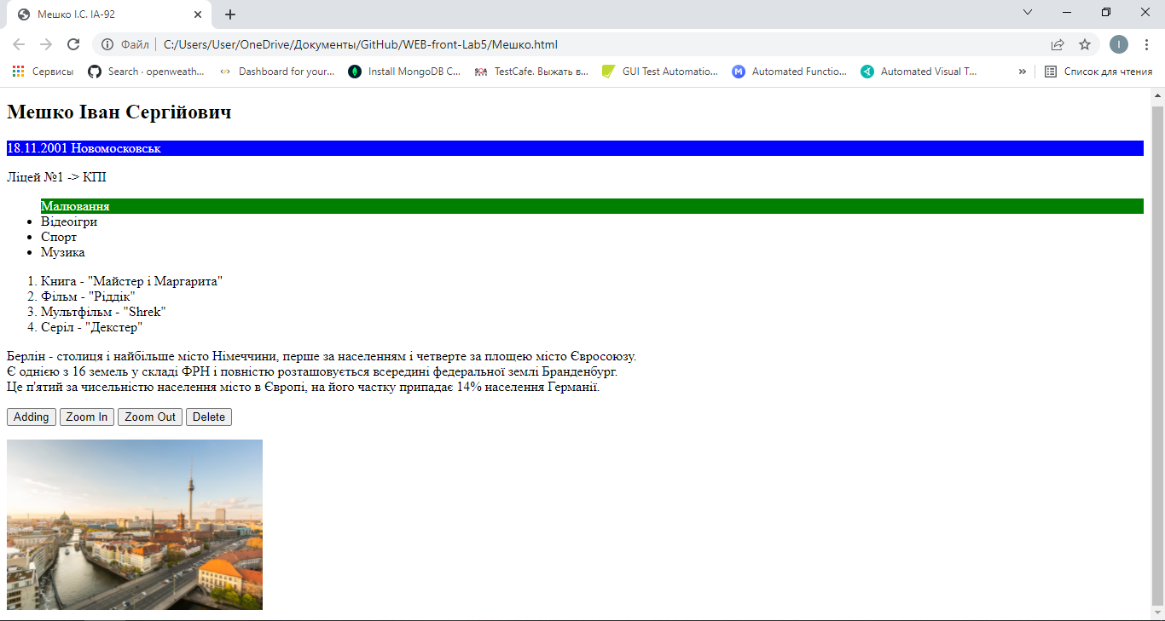

Висновок: В даній лабораторній я навчився використовувати різні способи доступу до властивостей і методів об'єктів для внесення змін в HTML-документ.

Посилання на WEB-сторінку: <https://jou2323.github.io/WEB-front-Lab5/Мешко>